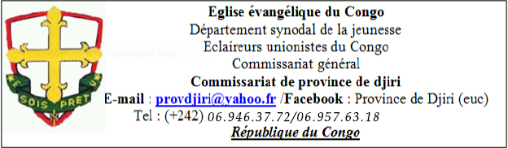
CALENDRIER REVISE RELATIF DES DESCENTES DU COMMISSARIAT DE PROVINCE DANS LES GROUPES

N° | Dates | Heure | Groupe | Objectif de descente
01 | 10 avril 2021 | 14H 00 | JOSUE DE NGAMABA | - Présentation du commissariat de province ;  - Fonctionnement des groupes (contrôle des documents de travail : Budget, programme et planning d’activité) ;  - Contrôle de l’uniforme ;  - Collecte de fond des premières réunions du groupe et fond EU et collecte spéciale de la nation ;  - Collecte des documents administratifs remis par la province ;  - Information
01 | 10 avril 2021 | 16H00 | BAOBAB DE MOUKONDO
03 | 11 Avril 2021 | 11H00 | AARON BAOUIDI DE POTO-POTO
03 | 11 Avril 2021 | 13H00 | EMMANUEL DE MAYANGUI
04 | 17 Avril 2021 | 14H00 | YOLODANI DE DIATA
04 | 17 Avril 2021 | 16H00 | SAMARIE DE MFILOU
05 | 18 Avril 2021 | 11H00 | LOULENDO GABRIEL DE LA BASE
06 | 24 Avril 2021 | 11H00 | TALAS DE TALANGAI
06 | 24 Avril 2021 | 16H00 | SAMSON DE MIKALOU
07 | 08Mai 2021 | 11H00 | Domaine
08 | 09mai 2021 | 15H00 | BONARD-NZENGUE D’OUENZE
09 | 15 Mai 2021 | 15H00 | ALPHONSE MBAMA DE DJIRI
10 | 16 Mai 2021 | 15H00 | JOSEPH-MBAN DE TALA-NKOLO

N.B : le port de la tenue est obligatoire lors des descentes. Ce programme est relatif à la note précédemment envoyé et n’empêche aucun groupe de tenir son investiture.

